Trảng Bàng tổ chức hoạt động hưởng ứng
“Ngày pháp luật” năm 2020
__________

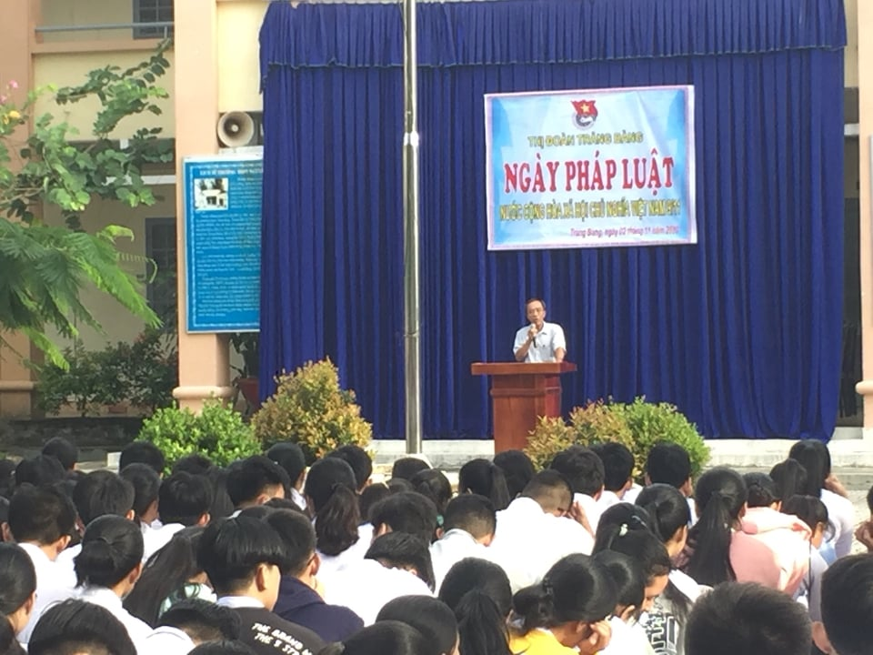
Ảnh: Đ/c Nguyễn Thành Thiện, Trưởng Phòng Tư pháp
thị xã Trảng Bàng

Thực hiện Công văn số 2569/STP-PBGDPL ngày 30/10/2020 của Sở Tư pháp tỉnh Tây Ninh về phối hợp tổ chức hưởng ứng, truyền thông về Ngày pháp luật Việt Nam năm 2020 và Công văn số 1198/UBND ngày 23/9/2020 của Ủy ban nhân dân thị xã Trảng Bàng về việc hướng dẫn hưởng ứng Ngày Pháp luật nước Cộng hòa xã hội chủ nghĩa Việt Nam năm 2020, Kế hoạch liên tịch số 165/KHLT-PTP-TĐ ngày 22/6/2020 giữa Phòng Tư Pháp và Thị Đoàn về phối hợp trong việc tổ chức các hoạt động phổ biến, giáo dục pháp luật; thi tìm hiểu pháp luật và Trợ giúp pháp lý cho Đoàn viên, thanh thiếu niên trên địa bàn thị xã năm 2020;
Ngày 02 tháng 11 năm 2020, Phòng Tư pháp phối hợp với Thị đoàn Trảng Bàng tổ chức tuyên truyền ý nghĩa Ngày pháp luật và triển khai Luật Phòng chống tác hại của rượu, bia cho hơn 700 em học sinh của trường PTTH Nguyễn Trãi – thị xã Trảng Bàng.

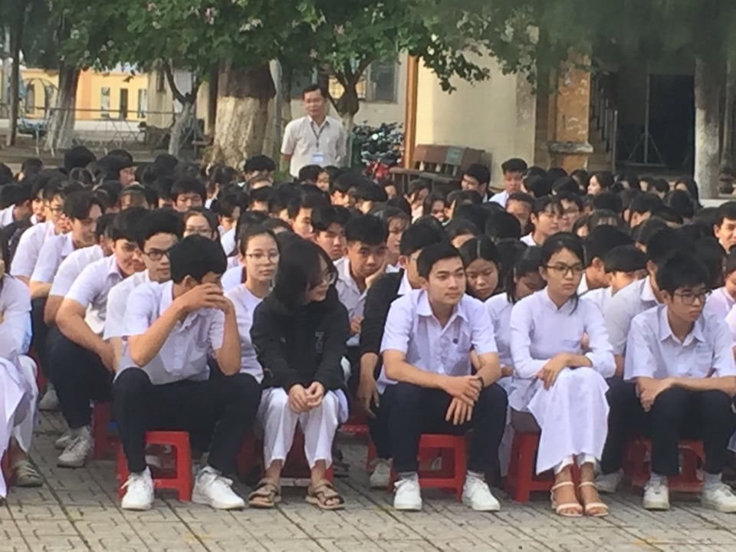
Ảnh: Học sinh trường PTTH Nguyễn Trãi - Trảng Bàng.

Để góp phần tạo thêm không khí vui tươi, sinh động, tại Hội nghị đã tổ chức giao lưu pháp luật giữa Lãnh đạo Phòng Tư pháp, Lãnh đạo Thị đoàn và các em học sinh. Qua đó, cũng đã kịp thời giải đáp những thắc mắc về pháp luật giúp các em nâng cao hiểu biết pháp luật và thực hiện đúng quy định của pháp luật.
Nhân dịp này, Ban tổ chức đã trao cho các em học sinh nhiều phần quà có ý nghĩa nhằm động viên các em tích cực hưởng ứng “Ngày pháp luật”, nâng cao ý thức tự giác tìm hiểu pháp luật và tuân thủ, chấp hành pháp luật./.
Văn Quang – Phòng Tư pháp thị xã Trảng Bàng

